臺北市濱江實驗國民中學110學年度
暑期營隊報名表--開啟創意魂_禪繞畫起來
1.時間:110年8月2日~8月6日。每天14:00~15:00共5天，15人成班。
2.地點:在家線上學習課程，線上採用Google Meet方式上課。
確認開課後，將會議室連結e-mail給參加學員
3.授課老師: 張惟芳 老師

4.費用:本課程需使用部分專門器具，學費$500+材料費(含運費)$150，共計650元。
請假未到不補課。
5.材料內容如下:
*紙張:禪繞畫專用白方磚*5/白圓磚*2/水彩紙*1 。
*工具:代針筆(黑)*1/推紙筆*1
*自備:2B鉛筆/紙膠帶/素描本(筆記本)；可自行準備材料(請於報名表中註明)。
6.課程進度
天次 | 日期 | 預定實施教學內容 | 備註
週一 | 08/02 | 我的第一張禪繞畫  認識禪繞五元素, 體驗禪繞畫精神。 | 方形紙磚*1/素描本(筆記本)  代針筆/2B鉛筆/推紙筆
週二 | 08/03 | 禪繞畫花花  有機花草圖樣搖曳生姿。 | 方形紙磚*1/素描本(筆記本)  代針筆/2B鉛筆/推紙筆
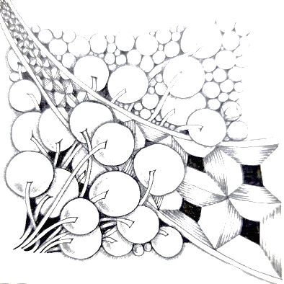  週三 | 08/04 | 小蝸牛慢慢爬  禪繞畫造景立體生動又有趣! | 方形紙磚*1/素描本(筆記本)  代針筆/2B鉛筆/推紙筆
週四 | 08/05 | 禪繞水彩九宮格  禪繞延伸藝術水彩調和好繽紛^^ | 水彩/水彩紙/紙膠帶  水彩筆/代針筆
週五 | 08/06 | 禪繞髮型設計師  爆發創意魂你也是髮型設計大師!! | 方形紙磚*1/素描本(筆記本)  代針筆/2B鉛筆/推紙筆

請於110年07月26日12:00前電話報名並傳真回傳繳交報名表，經統計確認參加人數後於07月27日電話通知開班及繳費，07月29日統一寄發材料包。不足額則不開班。參加費用以匯款或轉帳方式存入郵局(臺北市仁愛路郵局)700-00012400385028/戶名:張惟芳,請於報名表填寫匯款帳號後五碼以利對帳
濱江實中110學年暑期創意禪繞畫營隊報名表
學生姓名 |  | 班級 | 年 班
就讀學校 | - 本校學生 □ 他校學生: □國中□國小
家長簽名 |  | 聯絡電話 |   家:  手機:
預計轉帳帳號後五碼: |  |  | □自行準備材料
郵寄材料地址(詳細)
e-mail
歡迎非本校之中山、大同區國中、小學生參加，聯絡電話: 85020126-301 學務處陳功主任

